Martes
02
de Febrero

Cuarto de Primaria
Matemáticas

Desarrolla tu creatividad I

Aprendizaje esperado: Identifica las caras de objetos y cuerpos geométricos, a partir de sus representaciones planas y viceversa.

Énfasis: Crea imágenes a partir de los cuerpos geométricos que existen en el entorno.

¿Qué vamos a aprender?

Aprenderás acerca de las características de los cuerpos geométricos. Identificarás que tipos de cuerpos geométricos hay, cuáles son sus partes y las dimensiones que los componen.

¿Qué hacemos?

¿Recuerdas cuando has visitado una tienda o una juguetería? ¿Cómo son los juguetes? ¿Qué formas tienen y cómo funcionan?

Observa la siguiente imagen para ver si alguna vez has jugado con esto.

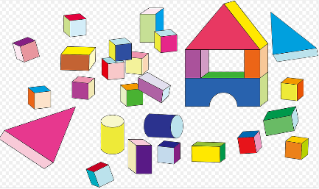
https://pixabay.com/es/vectors/bloques-de-construcci%C3%B3n-cubos-2026061/

¿Alguna vez has jugado con bloques como los de la imagen? ¡Muy bien! en la imagen hay cubos, rectángulos, círculos y triángulos.

¿Observaste la construcción que se elaboró con los bloques? Así como se usaron los bloques de construcción para jugar, también puedes encontrar infinidad de construcciones en la vida real que se pueden hacer usando diferentes cuerpos geométricos.

Ahora realizarás un ejercicio, revisa a tú alrededor 3 objetos que se encuentren en tú casa y registra en tu cuaderno de que objeto se trata y que forma tiene.

Anexo 1. Objetos geométricos.

Objeto | Forma
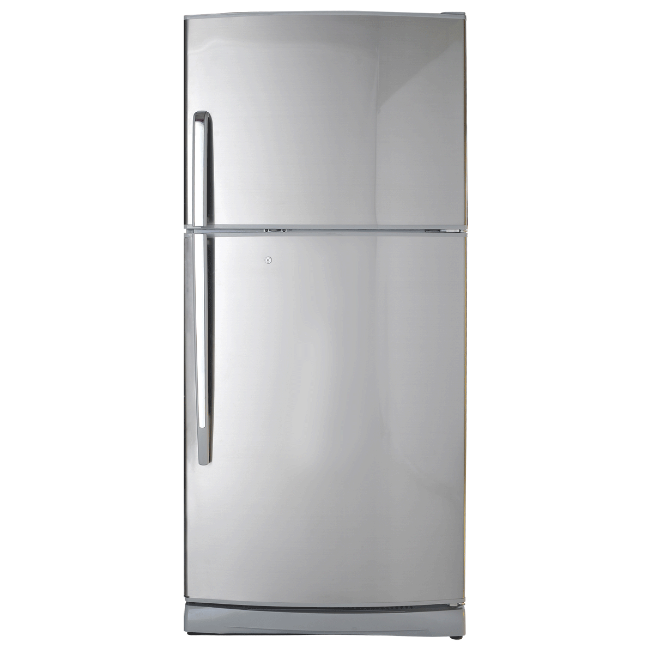  Refrigerador | Rectángulo
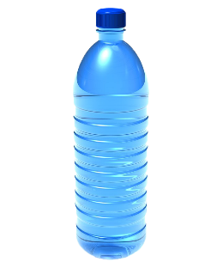  Botella de agua | Círculo
Cono de helado | Triángulo

Seguramente en casa encontraste un refrigerador, este objeto tiene forma rectangular, posiblemente también encontraste una botella con agua la cual tiene forma circular y tal vez algún objeto con forma de triángulo.

Ahora observa el siguiente video en el encontrarás algunos objetos que también son cuerpos geométricos, fíjate muy bien qué forma tienen, las partes que lo componen y sus dimensiones.

- Contar las caras y los bordes de figuras 3D. Khan Academy en Español.
https://www.youtube.com/watch?v=8ZXbEqv4okM

¿Recuerdas cuáles son las partes de un cuerpo geométrico que son señaladas en el video?

Recuerda que según el objeto o cuerpo geométrico que tengas será el número de bordes y caras que lo conforman.

¿Recuerdas el nombre de algún cuerpo geométrico de los que se mostraron en el video? Si tu respuesta es sí, ¿Cuál sería? ¿Te acuerdas cuántas caras tenía el prisma? ¿Qué formas tenían? Tenía 2 caras que eran la base y forma de triángulo por eso era un prisma triangular.

La pirámide, ¿Cuántas caras tenía? Los 2 cuerpos geométricos tenían 5 caras, la diferencia es que el prisma tenía 2 caras de base triangular y la pirámide solo una cara de base en forma de cuadrado.

Ahora verás algunos cuerpos geométricos, pero solo centrarás tu atención en el número de caras que tiene cada uno y la forma que tienen esas caras.

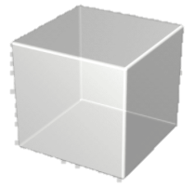
https://www.klipartz.com/es/sticker-png-dxriw

Este cuerpo geométrico es el cubo y tiene 6 caras, tiene sus caras en forma de cuadrado y puedes encontrar este cuerpo geométrico en dados y cajas.

Ahora observa el siguiente cuerpo geométrico.

¿Sabes de qué cuerpo geométrico se trata? ¿Lo habías visto antes? Es muy común ver objetos con esta forma, se llama prisma rectangular porque sus caras tienen forma de rectángulo, cuenta el número de aristas.

Si observa bien tiene el mismo número de caras, vértices y aristas que el cubo. La diferencia entre el cubo y el prisma rectangular es que el cubo tiene todas sus caras iguales y son cuadradas, en tanto que el prisma rectangular tiene 2 de sus caras cuadradas y el resto la forma de rectángulo.

Observa el último cuerpo geométrico.

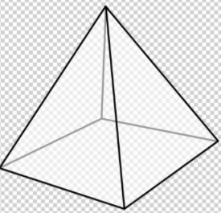
https://www.klipartz.com/es/sticker-png-tthiq

¿Ves cómo son las caras de este cuerpo geométrico? Si te fijas bien tiene caras triangulares y una cara cuadrada. Su forma en general es muy conocida por que la puedes identificar en las pirámides por eso se llama así, Pirámide.

Tiene 5 caras, la que le sirve como base es un cuadrado y 4 en los lados.
Has identificado las partes de los cuerpos geométricos y revisado la forma y número de sus caras, seguramente te diste cuenta de que los objetos que encontraste en casa tienen diferentes caras, algunas son cuadradas, otras rectangulares y hasta circulares.
Para terminar lo que has aprendido el día de hoy en tu cuaderno dibuja una tabla como la siguiente, primero trazarás los objetos geométricos y luego contarás el número de caras para unirlo con la frase que le corresponda tal como lo podrás observar en la siguiente imagen.

Une el cuerpo geométrico con la cantidad de caras que le corresponde:

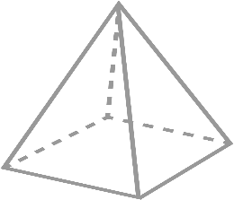 | Tengo 7 caras
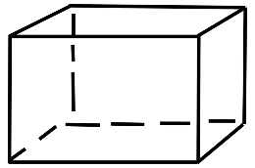 | Tengo 5 caras
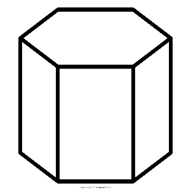 | Tengo 6 caras
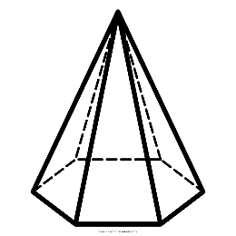 | Tengo 8 caras

No olvides que las caras de los objetos o cuerpos geométricos pueden ser cuadradas, circulares, triangulares y de muchas formas, esto te ayudará a identificar bien los nombres de cada cuerpo geométrico.

¡Buen trabajo!

Gracias por tu esfuerzo.

Para saber más:
Lecturas

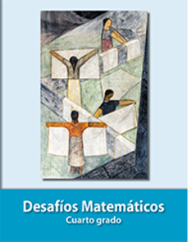
https://libros.conaliteg.gob.mx/20/P4DMA.htm

